**Муниципальное общеобразовательное учреждение**

**«Средняя общеобразовательная школа №20»**

**Итоговый урок по теме «Интеграл».**

**11 класс**

**Составила:**

**Воронцова Наталья Васильевна,**

**учитель высшей категории.**

**2016 г.**

**Итоговый урок по теме «Интеграл».**

**Класс**: 11

**Цели:**

Образовательные:

* обобщить и систематизировать знания по теме;
* отработать навыки вычисления определенного интеграла по формуле Ньютона–Лейбница;
* подготовить учащихся к контрольной работе;
* достижение четкости и аккуратности при выполнении записей решений и чертежей;
* закрепить умение находить площади фигур с помощью определенного интеграла.

Развивающие:

* развитие интереса к предмету;
* активизация мыслительной деятельности;
* развитие научного мировоззрения, творческого мышления, устной и письменной математической речи.

Воспитательные:

* формирование навыков самостоятельной деятельности;
* умение работать в коллективе;
* выработка внимания.

**Тип урока:** обобщающий урок.

**Оборудование:** карточки с заданиями, проектор, компьютер.

**Ход урока.**

Класс делится на несколько разноуровневых команд. «Лист учета знаний» (Приложение 1) заполняется по ходу урока. По итогам каждого гейма подсчитываются очки и подводятся итоги. Ответы для каждого задания представлены в Приложении 11.

|  |  |  |  |  |  |  |  |  |  |
| --- | --- | --- | --- | --- | --- | --- | --- | --- | --- |
| № | Действие учителя | | Гейм | | Пояснение | Максимальный балл | Действия учащихся | Приложение № | Время |
|  | Вступительное слово | |  | |  |  | Получают «Лист учета знаний» | 1 | 2 |
|  | Вызывается один человек (слабый) из команды для проверки базовых знаний. Остальные работают на местах. | | 1 | | Найти неопределенный интеграл. | 7 | Индивидуальные задания | 2 | 5 |
| Учащиеся отвечают на вопросы теста. | 9 | Командная работа | 3 |
|  | Объяснение задания. | | 2 | | Изобразить криволинейную трапецию, ограниченную линиями. | 3 | Командная работа | 4 | 2 |
|  | Постановка проблемы: как вычислить площадь получившейся фигуры? | | | | | | Выдвижение гипотез. |  | 1 |
|  | Объяснение задания. | | | 3 | Каждая команда получает карточку, решает интегралы и записывают буквы в таблицу около соответствующих ответов. Должна получиться фраза. | 16 | Командная работа | 5 | 15 |
|  | Просмотр презентации ( в работе представлены слайды презентации) | | | | | | | 6 | 3 |
|  | Объяснение задания. | | | 4 | Каждая команда получает карточку (учитель контролирует работу команды в задании В. Задание направлено на отработку нового материала из пунктов 3 и 4) | 4 | Командная работа | 7 | 10 |
|  | Вызывается один человек из команды. Остальные работают на местах. | | | 5 | Отгадывание кроссворда. Здесь учащиеся должны показать свои теоретические знания на минимальном уровне. | 12 | Индивидуальные задания | 8 | 5 |
| Проверить правильность нахождения интегралов. | 6 | Командная работа | 9 |
|  | Подведение итогов. | | |  |  |  |  |  | 2 |
|  | Домашнее задание. | | |  |  |  |  | 10 |
|  | | ИТОГО | | | | | | | 45 |

**Приложение 1.**

***Лист учета знаний***

|  |  |  |  |  |  |  |  |  |  |
| --- | --- | --- | --- | --- | --- | --- | --- | --- | --- |
| №  команды | г  1 | е  2 | 3 | й  4 | 5 | м  6 | ы  7 | Сумма  баллов | Результат |
| 1 |  |  |  |  |  |  |  |  |  |
| 2 |  |  |  |  |  |  |  |  |  |
| 3 |  |  |  |  |  |  |  |  |  |

**Приложение 2.**

Найдите неопределенный интеграл:

$1) \int{7dx }$ $2) \int{xdx }$ $3) \int{5x²dx }$ $4) \int{\sin{x}dx }$

$5) \int{3x²dx }$ $6) \int{(x^{2}+4x)dx }$ $7) \int{⅔ \cos{x}dx }$

|  |  |  |  |  |  |  |
| --- | --- | --- | --- | --- | --- | --- |
| 1 | 2 | 3 | 4 | 5 | 6 | 7 |
|  |  |  |  |  |  |  |

**Приложение 3.**

1. Множество всех первообразных функции  имеет вид …
2. ; Б. ; В. 2; Г. ; Д. 2+.
3. Операция нахождения неопределённого интеграла от некоторой функции

называется…

1. интегрированием; В. Дифференцированием;

Б. логарифмированием; Г. возведением в степень;

Д. извлечением корня.

1. Множество всех первообразных функции  имеет вид …
2. Sin x; Б. Cos x; В. - Cos x + C; Г. Cos x + C; Д. Sin x + C.
3. Закончите определение:

Неопределённым интегралом от функции *y* = *f*(*x*) называется:

1. производная функции *F*(*x*);

Б. совокупность всех первообразных данной функции;

1. совокупность всех функций *y = f*(*x*);

Г. знак вида ∫.

1. Множество всех первообразных функции  имеет вид …

А. Sin x + C ; Б. Cos x + C; В. - Cos x + C ; Г. Sin x.

1. Выберите правильный вариант ответа:  ….

А. ; Б. ; В. ; Г. .

1. Формула Ньютона-Лейбница:

А. ; В. ;

Б. ; Г. .

1. Закончите определение:

Функцию у = F(x) называют первообразной для функции у = f(x) на

промежутке Х, если в каждой точке этого промежутка выполняется

равенство ……

А. ; Б. ; В. F(x) = f(x)+C;

Г. $\lim_{x→0}{{F\left(x\right)= 0 }^{}}$

1. Выберите правильный вариант ответа: 

А. ; В. ;

Б. ; Г. .

|  |  |  |  |  |  |  |  |  |  |
| --- | --- | --- | --- | --- | --- | --- | --- | --- | --- |
|  | 1 | 2 | 3 | 4 | 5 | 6 | 7 | 8 | 9 |
| А |  |  |  |  |  |  |  |  |  |
| Б |  |  |  |  |  |  |  |  |  |
| В |  |  |  |  |  |  |  |  |  |
| Г |  |  |  |  |  |  |  |  |  |
| Д |  |  |  |  |  |  |  |  |  |

**Приложение 4.**

1. Изобразить криволинейную трапецию, ограниченную

графиком функции ***у = (х+1)2***, осью ***ОХ*** и прямой ***у = 1 – х***

2. Изобразить криволинейную трапецию, ограниченную

графиком функции ***у = 4х – х2***, с осью ***ОХ*** и прямой ***у = 4 – х***

3. Изобразить криволинейную трапецию, ограниченную

графиком функции ***у = 4 – х2***, с осью ***ОХ*** и прямой ***у = 4 – х***

Проверить правильность построения и оставить листы на партах. Данные графики помогут при решении Приложения 7 задание В.

**Приложение 5.**

А. $\int_{-1}^{3}{2dx}$; Ж. $\int_{1}^{32}{x^{-\frac{3}{5} }}dx$; E. $\int_{0}^{\frac{π}{12}}{108\cos{2х dx}}$; Н. $\int_{\frac{π}{12}}^{\frac{π}{3}}{\frac{1}{\cos{²3х}} dx}$;

Ь. $\int_{0}^{3}{х² dx}$; O. $\int_{0}^{\frac{π}{4}}{\frac{4}{\cos{²x}}}$; В. $\int_{0}^{1}{\left(-x^{2}-4x\right)dx}$; И. $\int_{–\frac{π}{2}}^{\frac{π}{2}}{3\cos{x dx}}$;

P. $\int_{1}^{2}{\left(2x- \frac{1}{x^{2}} \right)dx}$; Т. $\int_{-1}^{1}{\left(6х^{3}-5х\right) dx}$; З. $\int_{1}^{2}{\left(2x-5\right)dx}$; Ю. $\int_{1}^{4}{х² }dx$;

Д. $\int_{-2}^{1}{\left(-3х^{2}-4х+2\right)dx}$; Л . $\int_{\frac{π}{2}}^{π}{\sin{х dx}}$; Я. $\int_{4}^{9}{\frac{dx}{\sqrt{x}} }$; К. $\int_{6}^{34}{{\left(х-7\right)}^{-⅔}dx}$.

|  |  |  |  |  |  |  |
| --- | --- | --- | --- | --- | --- | --- |
| **7,5** | **6** | **-2** | **- $\frac{1}{3}$** | **9** |  |  |
|  |  |  |  |  |  |  |
| **6** |  |  |  |  |  |  |
|  |  |  |  |  |  |  |
| **3** | **4** | **-2 $\frac{1}{3}$** | **27** | **2,5** | **6** | **27** |
|  |  |  |  |  |  |  |
| **0** | **27** | **2,5** | **2** | **21** | **0** |  |
|  |  |  |  |  |  |  |
| **0** | **4** | **1** | **9** | **12** | **4** |  |
|  |  |  |  |  |  |  |
| **2** | **8** | **-2** |  |  |  |  |
|  |  |  |  |  |  |  |

**Приложение 6.**

Вклад ученых по теме «Интеграл»:

**Эйлер** – первым дал систематическую теорию интегрирования и используемых при этом технических приемов. Автор способа интегрирования рациональных функций путем разложения их на простые дроби. Впервые ввел двойные интегралы.

**Лобачевский** – написал работу «Применение воображаемой геометрии к некоторым интегралам».

**Остроградский** – занимался интегрированием рациональных функций. В физике вывел формулу для преобразования объемного интеграла в поверхностный.

**Коши** – дал определение интеграла для случая непрерывных функций.

**Чебышев** - проблемам интегрального исчисления Чебышев посвятил статью, в которой для заданного многочлена четвертой степени с рациональными коэффициентами даётся алгоритм перевода в выражение, которое интегрировалось в логарифмах, и вычисления соответствующего интеграла.

К работам последнего периода относятся исследования «О предельных значениях интегралов». Совершенно новые вопросы, поставленные в работе учёным, разрабатывались затем его учениками. Чебышеву принадлежит теорема об условиях интегрируемости дифференциального бинома. В 1882 году П. Л. Чебышев доказал неравенства

1) 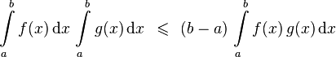,

2) \sum_{k=1}^n \,a_k\,\sum_{k=1}^n \,b_k\; \leqslant \;n\,\sum_{k=1}^n \,a_k\,b_k

Сейчас оба этих неравенства называют неравенствами Чебышева.

**Приложение 7.**

**Карточка 1.**

Найдите значение выражения А+ 2 \* Б + 6 \* В , где

А: Вычислить интеграл

Б: Вычислить интеграл

В: Вычислить площадь фигуры, ограниченной линиями

у = (х+1)2, у = 1 – х, у = 0.

**Карточка 2.**

Найдите значение выражения А + Б – 6 \* В , где

А: Вычислить интеграл

Б: Вычислить интеграл

В: Вычислить площадь фигуры, ограниченной линиями

у = 4х – х2, у = 4 – х, y = 0.

**Карточка 3.**

Найдите значение выражения -2 \* А + Б – 6 \* В , где

**

А: Вычислить интеграл

Б: Вычислить интеграл

В: Вычислить площадь фигуры, ограниченной линиями

у = 4 – х2, у = 4 – х, y = 0.

**Приложение 8.**

1. Как называется функция F(x)?

2. Что является графиком линейной функции?

3. Отметка, самый низший балл (Словарь Д.Н.Ушакова).

4. Письменная работа, которая проводится в конце изучения темы?

5. Синоним слова «дюжина».

6. Есть в каждом слове у растения, и может быть у уравнения.

7. Что можно вычислить при помощи интеграла?

8. В переводе с латинского это слово переводится как «целое».

9. Пафнутий ….. (1821 – 1894) – один из отечественных математиков,

исследования которого сыграли заметную роль в развитии теории

интегрирования.

10. Немецкий ученый, в честь которого названа формула, связывающая

площадь криволинейной трапеции и интеграл.

11. Множество точек, у которых абсциссы являются допустимыми

значениями аргумента Х, а ординаты – соответствующими значениями

функции У.

12. Соответствие между множествами X и Y, при котором каждому значению

из множества X поставлено в соответствии единственное значение из

множества Y , носит название ……..?

|  |  |  |  |  |  |  |  |  |  |  |  |  |  |  |  |  |  |
| --- | --- | --- | --- | --- | --- | --- | --- | --- | --- | --- | --- | --- | --- | --- | --- | --- | --- |
|  |  |  |  |  |  |  |  |  | 12 |  | 4 |  |  |  |  |  |  |
|  |  |  |  |  | 11 |  |  |  |  |  |  |  |  |  |  |  |  |
|  |  |  |  |  |  | 9 |  |  |  |  |  |  |  |  |  |  |  |
|  |  |  |  | 1 |  |  |  |  |  |  |  |  |  |  |  |  | 6 |
|  |  |  |  |  |  |  |  |  |  |  |  |  |  |  | 7 |  |  |
|  |  | 10 |  |  |  |  |  |  |  |  |  |  |  |  |  |  |  |
|  |  |  |  |  |  |  |  |  |  |  |  |  |  |  |  |  |  |
|  |  |  |  |  |  |  |  |  |  |  |  |  |  |  |  |  |  |
|  |  |  |  |  |  |  |  |  |  |  |  |  |  |  |  |  |  |
|  |  |  |  |  |  |  | 5 |  |  |  |  |  |  |  |  |  |  |
|  | 8 |  |  |  |  |  |  |  |  |  |  |  |  |  |  |  |  |
|  |  | 2 |  |  |  |  |  |  |  |  |  |  |  |  |  |  |  |
|  |  |  |  |  |  |  |  |  |  |  |  |  |  |  |  |  |  |
|  |  |  |  |  |  |  |  |  |  |  |  |  |  |  |  |  |  |
| 3 |  |  |  |  |  |  |  |  |  |  |  |  |  |  |  |  |  |
|  |  |  |  |  |  |  |  |  |  |  |  |  |  |  |  |  |  |
|  |  |  |  |  |  |  |  |  |  |  |  |  |  |  |  |  |  |
|  |  |  |  |  |  |  |  |  |  |  |  |  |  |  |  |  |  |
|  |  |  |  |  |  |  |  |  |  |  |  |  |  |  |  |  |  |

|  |  |  |  |  |  |  |  |  |  |  |  |  |  |  |  |  |  |  |  |  |
| --- | --- | --- | --- | --- | --- | --- | --- | --- | --- | --- | --- | --- | --- | --- | --- | --- | --- | --- | --- | --- |
|  |  |  |  |  |  |  | **10** |  |  |  | **1** |  |  |  |  |  |  |  |  |  |
|  |  |  |  |  |  |  |  |  |  |  |  |  |  |  |  |  |  |  |  |  |
|  |  |  |  |  |  |  |  |  |  |  |  |  |  |  |  |  |  |  |  |  |
|  |  |  |  |  |  |  |  |  |  |  |  |  |  |  |  |  |  |  | **12** |  |
|  |  |  |  | **9** |  |  |  |  |  |  |  |  |  |  | **8** |  | **7** |  |  |  |
|  |  |  |  |  |  |  |  |  |  |  |  |  |  |  |  |  |  |  |  |  |
|  |  |  |  |  |  |  |  |  |  |  |  |  |  |  |  |  |  |  |  |  |
|  | **3** |  |  |  |  |  |  |  |  |  |  |  |  |  |  |  |  |  |  |  |
|  |  |  |  |  |  |  |  |  |  |  |  |  |  |  |  |  |  |  |  |  |
|  |  |  |  |  |  | **2** |  |  |  |  |  |  |  | **11** |  |  |  |  |  |  |
|  |  |  |  |  |  |  |  |  |  |  |  |  |  |  |  |  |  |  |  |  |
|  |  |  |  |  |  |  | **5** |  |  |  |  |  |  |  |  |  |  |  |  |  |
|  |  |  |  |  |  |  |  |  |  |  |  |  |  |  |  |  |  |  |  |  |
| **4** |  |  |  |  |  |  |  |  |  |  |  |  |  |  |  |  |  |  |  |  |
|  |  |  |  |  |  |  |  |  |  |  |  |  |  |  |  |  |  |  |  |  |

|  |  |  |  |  |  |  |  |  |  |  |  |  |  |  |  |  |  |  |  |  |  |  |  |
| --- | --- | --- | --- | --- | --- | --- | --- | --- | --- | --- | --- | --- | --- | --- | --- | --- | --- | --- | --- | --- | --- | --- | --- |
|  |  |  |  |  |  |  |  |  |  |  |  | **1** |  |  |  |  |  |  |  |  |  |  |  |
|  |  |  |  |  |  |  |  |  |  |  |  |  |  |  |  |  |  |  |  |  |  |  |  |
|  |  |  |  |  |  |  |  |  |  |  |  |  |  |  |  |  |  |  |  |  |  |  | **7** |
|  |  |  |  |  |  |  | **3** |  |  |  |  |  |  |  |  |  |  |  |  | **11** |  |  |  |
|  |  |  |  |  | **9** |  |  |  |  |  |  |  |  |  | **8** |  |  |  |  |  |  |  |  |
|  |  | **6** |  |  |  |  |  |  |  |  |  |  |  |  |  |  |  |  |  |  |  |  |  |
|  |  |  |  |  | **12** |  |  |  |  | **4** |  |  |  |  |  |  |  |  |  |  |  |  |  |
|  |  |  |  |  |  |  |  |  |  |  |  |  |  |  |  |  |  |  |  |  |  |  |  |
|  |  |  |  |  |  |  |  |  |  | **2** |  |  |  |  |  |  |  |  |  |  |  |  |  |
| **10** |  |  |  |  |  |  |  |  |  |  |  |  |  |  |  |  |  |  |  |  |  |  |  |
|  |  |  |  |  |  |  |  |  |  |  |  |  |  |  |  |  |  |  |  |  |  |  |  |
|  |  |  |  |  |  |  |  |  |  |  |  |  |  |  |  |  |  |  |  |  |  |  |  |
|  |  |  |  |  |  |  | **5** |  |  |  |  |  |  |  |  |  |  |  |  |  |  |  |  |
|  |  |  |  |  |  |  |  |  |  |  |  |  |  |  |  |  |  |  |  |  |  |  |  |

**Приложение 9.**

Истинны ли равенства:



А. Б. В. Г.



Д. Е.

|  |  |  |  |  |  |  |
| --- | --- | --- | --- | --- | --- | --- |
|  | А | Б | В | Г | Д | Е |
| Да |  |  |  |  |  |  |
| Нет |  |  |  |  |  |  |

**Приложение 10.**

1. Найдите неопределенный интеграл и сделайте проверку: .
2. Вычислите определенный интеграл: .
3. Найдите неопределенный интеграл и сделайте проверку: .
4. Вычислите определенный интеграл: .
5. Вычислите определенный интеграл:.
6. Вычислите определенный интеграл:.
7. Вычислите определенный интеграл:.
8. Найдите неопределенный интеграл и сделайте проверку:.

**Приложение 11.**

Ответы на задания.

**К приложению 2:**

|  |  |  |  |  |  |  |
| --- | --- | --- | --- | --- | --- | --- |
| 1 | 2 | 3 | 4 | 5 | 6 | 7 |
| 7х + с | х² + с  2 | 5х³ + с  3 | - $\cos{ х}$ + с | х³ + с | $\frac{х³}{3}+2х²$ + с | ⅔ $\sin{х}$ + с |

**К приложению 3:**

|  |  |  |  |  |  |  |  |  |  |
| --- | --- | --- | --- | --- | --- | --- | --- | --- | --- |
|  | 1 | 2 | 3 | 4 | 5 | 6 | 7 | 8 | 9 |
| А |  | + |  |  | + |  |  |  |  |
| Б |  |  |  | + |  | + |  | + | + |
| В |  |  | + |  |  |  |  |  |  |
| Г | + |  |  |  |  |  | + |  |  |
| Д |  |  |  |  |  |  |  |  |  |

**К приложению 4**

1. *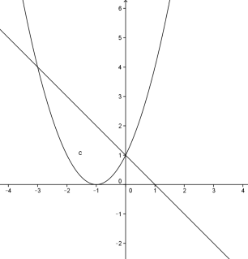* 2. 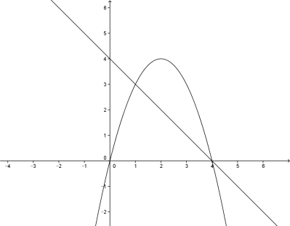 3. 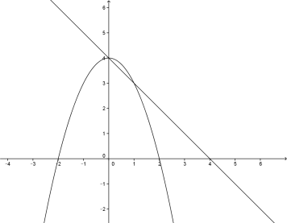

**К приложению 5:**

|  |  |  |  |  |  |  |  |  |  |  |  |  |  |  |  |
| --- | --- | --- | --- | --- | --- | --- | --- | --- | --- | --- | --- | --- | --- | --- | --- |
| а | в | д | е | ж | з | и | к | л | н | о | р | т | ь | ю | я |
| 8 | - 2http://do.gendocs.ru/pars_docs/tw_refs/360/359457/359457_html_m19e8bb17.gif | 3 | 27 | 7,5 | - 2 | 6 | 12 | 1 | - 1  3 | 4 | 2,5 | 0 | 9 | 21 | 2 |

|  |  |  |  |  |  |  |
| --- | --- | --- | --- | --- | --- | --- |
|  | **7,5** | **6** | **-2** | **- $\frac{1}{3}$** | **9** |  |
|  | **ж** | **и** | **з** | **н** | **ь** |  |
|  |  |  | **6** |  |  |  |
|  |  |  | **и** |  |  |  |
| **3** | **4** | **-2 $\frac{1}{3}$** | **27** | **2,5** | **6** | **27** |
| **д** | **о** | **в** | **е** | **р** | **и** | **е** |
| **0** | **27** | **2,5** | **2** | **21** | **0** |  |
| **т** | **е** | **р** | **я** | **ю** | **т** |  |
|  | **0** | **4** | **1** | **9** | **12** | **4** |
|  | **т** | **о** | **л** | **ь** | **к** | **о** |
|  |  | **2** | **8** | **-2** |  |  |
|  |  | **р** | **а** | **з** |  |  |

**К приложению 6:**

Карточка 1: 1) -2; 2) -1,5 3) 5/6; итог: 0.

Карточка 2: 1) 32; 2) 2; 3) 37/6 ; итог: -3.

Карточка 3: 1) -3; 2) 9; 3) 17/6; итог: -2.

**К приложению 7:**

1. Первообразная

2. Прямая

3. Единица

4. Контрольная

5. Двенадцать

6. Корень

7. Площадь

8. Интеграл

9. Чебышев

10. Лейбниц

11. График

12. Функция

**К приложению 8:**

|  |  |  |  |  |  |  |
| --- | --- | --- | --- | --- | --- | --- |
|  | А | Б | В | Г | Д | Е |
| Да | + |  |  | + | + |  |
| Нет |  | + | + |  |  | + |

**Слайды из презентации:**

* 1. 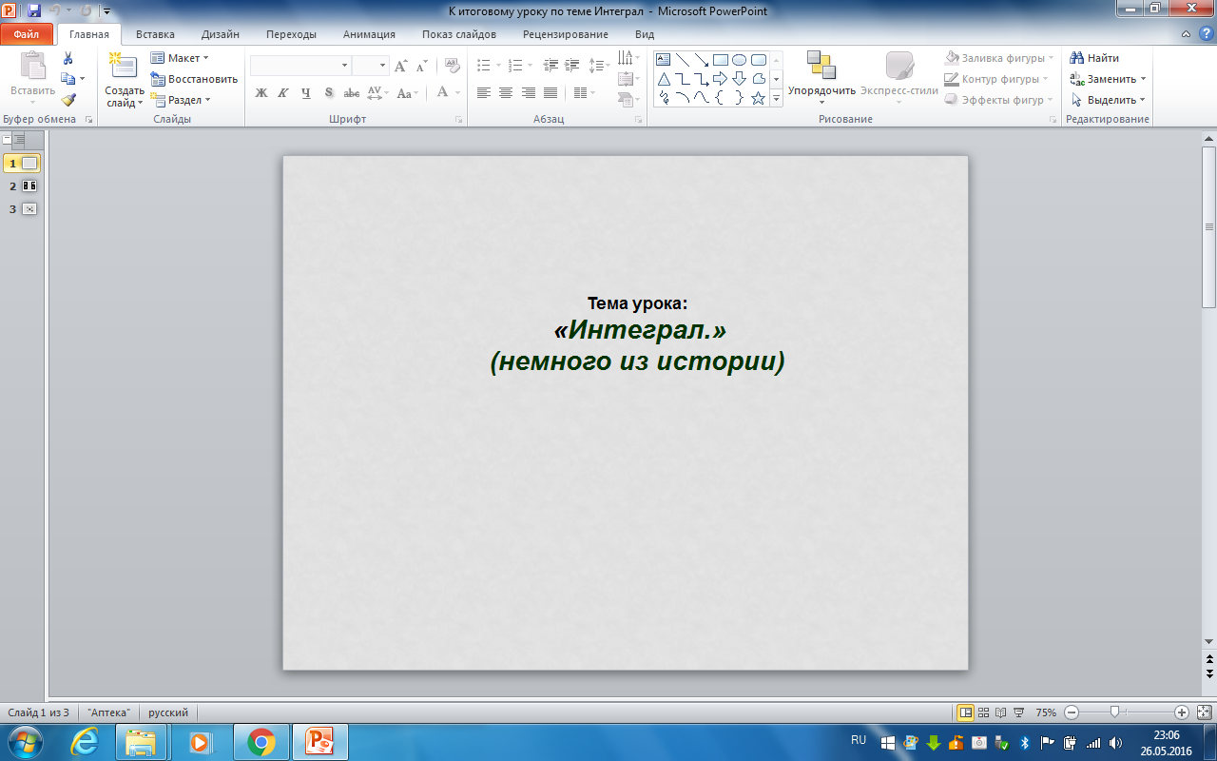
  2. 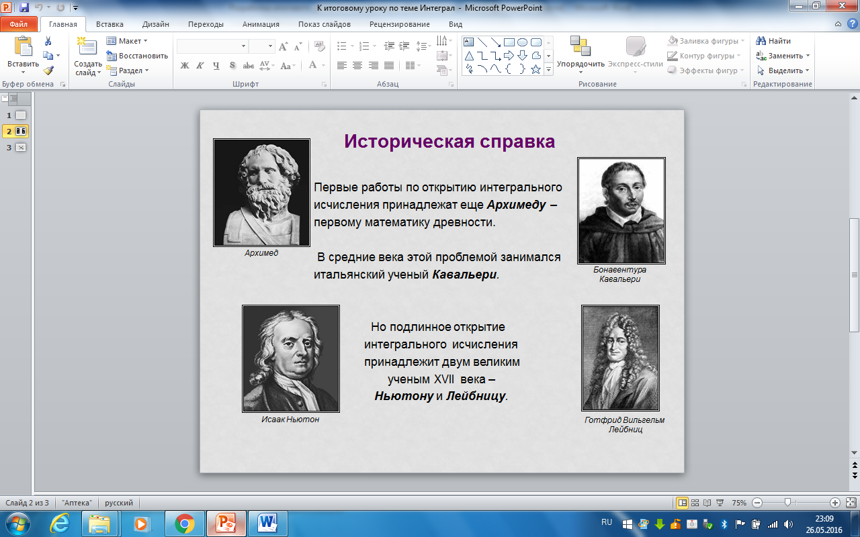
  3. 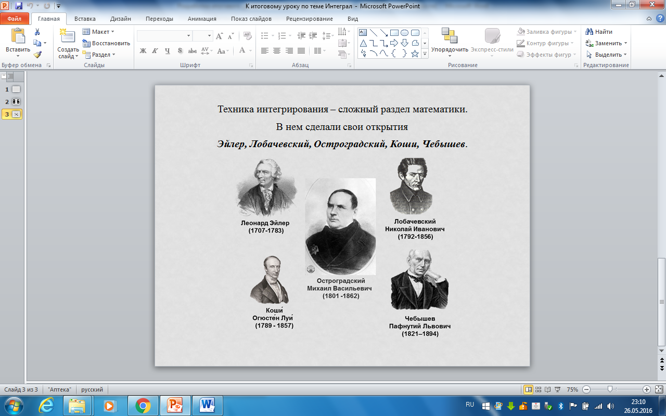

Литература.

1. Мордкович А.Г. Математика: алгебра и начала математического анализа, геометрия. 10-11 классы. Алгебра и начала математического анализа. В 2 ч. Ч.1. Учебник для учащихся общеобразовательных организаций (базовый уровень)/ А.Г.Мордкович, П.В.Семенов. – 2-е изд., стер. – М.: Мнемозина, 2014
2. Мордкович А.Г. Математика: алгебра и начала математического анализа, геометрия. 10-11 классы. Алгебра и начала математического анализа. В 2 ч. Ч.2. Задачник для учащихся общеобразовательных организаций (базовый уровень)/ под ред. А.Г.Мордковича – 3-е изд., стер. – М.: Мнемозина, 2015
3. Ершова А.П., Голобородько В.В. Самостоятельные и контрольные работы по алгебре и началам анализа для 10-11 классов.
4. Александрова Л.А. Математика: алгебра и начала математического анализа, геометрия. 11 класс. Алгебра и начала математического анализа. Самостоятельные работы для учащихся общеобразовательных организаций (базовый уровень)/ Л.А.Александрова; под ред. А.Г.Мордковича – 7-е изд., стер. – М.: Мнемозина, 2014